≪Детские площадки и безопасность детей≫
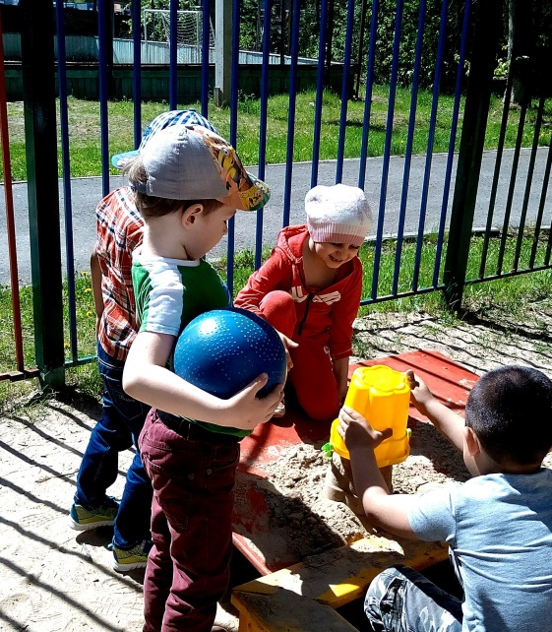
Безусловно, основная ответственность взрослых по отношению к детям - обеспечить для них безопасную среду, в которой они могли бы играть и развиваться с минимальным риском для здоровья и жизни. Именно эта идея лежит в основе создания детских игровых площадок.
Детские игры занимают важное место в жизни ребенка, они являются одним из способов познания окружающего мира, приобретения опыта общения со сверстниками, значимым фактором физического развития, источником положительных эмоций.
Но они же сопровождаются различными опасностями:
1. Опасные ситуации, связанные с игровой средой (качели, лесенки и т. д.)
2. С социальным окружением (старшие дети, незнакомые взрослые) .
3. Опасности, связанные с домашними и бродячими животными.
4. Различными предметами, непосредственно находящимися на площадке (различные растения, мусор, посторонние предметы).

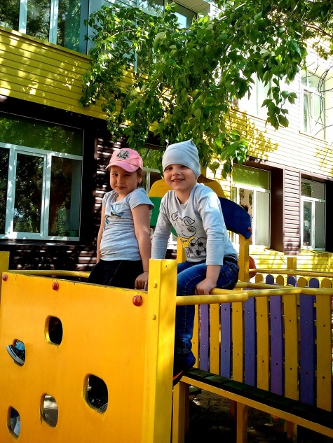
Уважаемые родители, ваши действия должны быть направлены на профилактику опасных ситуаций.

Придя с ребенком на площадку:
1. Обязательно обеспечьте ребенка удобной, соответствующей погоде одеждой и обувью (не одевать слишком холодно, но и не слишком жарко, т. к. в противном случае ребенок вспотеет и простудится)
2. Убедитесь в отсутствии опасных участков и предметов (торчащих болтов, корней деревьев, камней, острых углов и т. д.)
3. Убедитесь, что на игровой площадке нет крупного мусора, стекла и других материалов, которые могут навредить ребенку, а поверхность вокруг устлана слоем амортизирующего материала (песок, стружка, мелкий гравий).
4. Убедитесь в соответствии игрового оборудования возрастным и индивидуальным особенностям и возможностям вашего ребенка (не разрешайте ребенку залезать на лесенку в десять раз больше его самого)
5. Не позволяйте ребенку играть на высоте, скатываться с крутых горок и
самостоятельно качаться на качелях.
6. Обсудите с ребенком возможные опасные ситуации, привлекая личный опыт, случаи из жизни, но не пугайте малыша. Беседуйте так, чтобы он усвоил правила безопасного поведения и спокойно соблюдал их. Зная о возможных последствиях, ребенок будет осторожнее.
7. Объясните ребенку правила поведения в различных социальных ситуациях (при встрече с незнакомым взрослым, ребенком младшего/старшего возраста или сверстником).
8. Объясните ребенку правила поведения при появлении животных (не подходить к собакам/кошкам).
9. Расскажите ребенку о представляющих опасность для здоровья мусоре, посторонних предметах, растениях.
10. Организуйте игровую и двигательную деятельность ребенка в безопасной и соответствующей возрасту игровой зоне площадки.
11. Обязательно постоянно следите за ребенком.
Уважаемые родители, также вам следует познакомить детей с правилами безопасности при определенном виде игровой деятельности.
Безопасность на каруселях:
• Нельзя слезать с карусели, пока она крутится, так как следующее сиденье продолжает двигаться и может сильно ударить тебя, если ты не отбежал.
• Нельзя бежать по кругу, взявшись за одно сиденье, и раскручивать пустую карусель, а потом вдруг резко остановиться — можно получить удар следующим сиденьем.
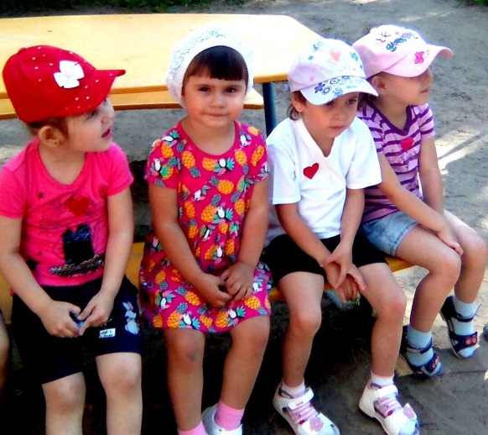
• Нельзя вставать на сиденье карусели ногами, так как при движении можно потерять равновесие и, падая, удариться.
Запомните правила, которые необходимо соблюдать, если на детской площадке есть качели:
• Если качели очень тяжёлые (например, железные), нельзя спрыгивать на лету, ты можешь не успеть отбежать, и тогда качели ударят тебя прямо в затылок или в спину.
• Если ты любишь сам раскачивать качели, то должен всегда помнить: если их толкнуть посильнее и не поймать, качели попадут прямо тебе в лицо.
• Не бегай рядом с качелями! Может случиться так, что другой ребёнок не успеет затормозить, и вы оба получите травмы.
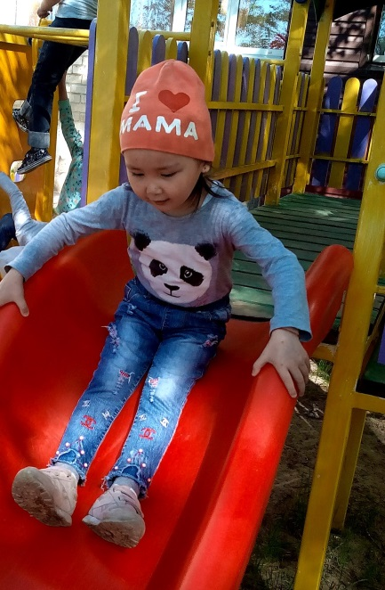
• Пластмассовые качели на верёвочках тоже небезопасны. Если ты на них сильно раскачаешься, то, наклонившись вперёд, можешь легко перевернуть сиденье своим весом.
Безопасность на горке:
• Осторожно прикасайся к горке, пробуй её на ощупь: в жару железные горки сильно нагреваются и можно обжечься, прикоснувшись к металлическим частям. Будь внимательным!
• Постарайся отбежать от горки сразу после спуска. Иначе на тебя попадают все, кто сверху катится за тобой.
• В некоторых дворах горки деревянные. Летом осмотри её внимательно, нет ли на ней сколов, щербин, а то, спускаясь по ней, ты рискуешь получить занозу.
Уважаемые родители, напоминаем Вам о необходимости регулярной проверки игрового оборудования на дачных и приусадебных участках, а так игровых форм, к которым ребенок имеет доступ детские площадки соседей, родственников, друзей, у которых вы бываете в гостях вместе с детьми.

Помните, недопустимо оставлять детей без присмотра на игровых площадках!

